- 项目目录说明
  - Java程序代码
目录截图
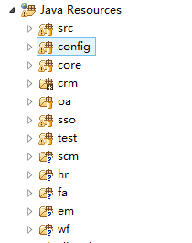
src：项目启动等配置相关
Config：配置文件
Core：核心类代码
Crm：客户关系管理
Oa：办公
Sso：系统基础
Test：测试类代码
Scm：进销存
Hr：人力资源
Fa：财务
Em：企业管理
Wf：工作流
  - 前端页面及脚本代码
目录截图：
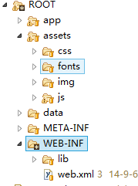
  - 项目文档
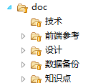
- 基础类说明

